Лабораторная работа №5
Контрольные вопросы
- Что такое криптография?
Криптография – наука о методах обеспечения конфиденциальности (невозможности прочтения информации посторонним) и аутентичности (целостности и подлинности авторства) информации.
- В чем особенность симметричных криптосистем?
Особенность симметричных криптосистем заключается в том, что один и тот же ключ используется как для шифрования, так и для расшифрования сообщений. Оба участника обмена информацией должны иметь этот общий секретный ключ и держать его в тайне.
- Что можно использовать в качестве ключа в симметричных криптосистемах?
В симметричных криптосистемах ключом может быть любая произвольная последовательность символов, обладающая достаточной длиной и сложностью для обеспечения безопасности. Это могут быть пароли, случайно сгенерированные последовательности или числа, специфичные для данного алгоритма шифрования.
4. Как происходит расшифровка сообщений в системе Виженера?
Виженер — это метод полиалфавитного шифрования, который использует ключевую фразу для шифрования и расшифрования сообщений. Для расшифровки необходимо:
- Написать ключевую фразу над зашифрованным текстом, повторяя её до конца сообщения.
- Найти в таблице Виженера букву шифротекста в строке, соответствующей букве ключа.
- Найти в верхней строке таблицы букву, стоящую в колонке над найденной буквой шифротекста. Это и будет буква расшифрованного сообщения.
5. Расскажите об алгоритме шифрования «двойной квадрат» Уитстона.
Алгоритм «двойной квадрат» Уитстона (или «двойной квадратный шифр») включает использование двух квадратов (или матриц), каждый размером 5x5, содержащих буквы алфавита. Квадраты заполняются в зависимости от выбранного ключа, и процедура шифрования происходит следующим образом:
- Разделите исходный текст на биграммы (пары букв).
- Для каждой биграммы найдите положение букв в квадратах.
- Замените буквы биграмм буквами, находящимися в тех же строках и столбцах, но в противоположных углах квадратов.
- Объедините измененные биграммы для получения зашифрованного текста.

Задание для выполнения
1. Зашифруйте сообщение с использованием нижеперечисленных шифров и полученного секретного ключа (по номеру варианта (3) и ключевому слову «Защита»):
− шифр Цезаря;
Алфавит для шифра Цезаря:
а | б | в | г | д | е | ж | з | и | й | к | л | м | н | о | п | р | с | т | у | ф | х | ц | ч | ш | щ | ъ | ы | ь | э | ю | я
Э | Ю | Я | З | А | Щ | И | Т | Б | В | Г | Д | Е | Ж | Й | К | Л | М | Н | О | П | Р | С | У | Ф | Х | Ц | Ч | Ш | Ъ | Ы | Ь
Результат: ЮЭЮЭФБЖМГБВ ЗДЩЮ ЭДЩГМЭЖАЛЙЯБУ
− шифр Трисемуса;
Таблица для шифрования:
З | А | Щ | И | Т | Б | В | Г
Д | Е | Ж | Й | К | Л | М | Н
О | П | Р | С | У | Ф | Х | Ц
Ч | Ш | Ъ | Ы | Ь | Э | Ю | Я
Результат шифра: ЛЕЛЕАЙЦЫУЙС НФПЛ УФПУЫУЦОЪЧМЙЗ
− шифр Плейфейра;
Таблица для шифра:
З | А | Щ | И | Т | Б | В | Г
Д | Е | Ж | Й | К | Л | М | Н
О | П | Р | С | У | Ф | Х | Ц
Ч | Ш | Ъ | Ы | Ь | Э | Ю | Я
Сначала разбиваем на биграммы: БА БА ШИ НС КИ ЙЪ ГЛ ЕБ АЛ ЕК СА НД РО ВИ ЧЪ
Результат шифрования: ВЩ ВЩ ЫА ЦЙ ТЙ ЫЖ НБ АЛ ЕБ ЖЛ ИП ДЕ СП ГТ ШЫ

− шифр Виженера.
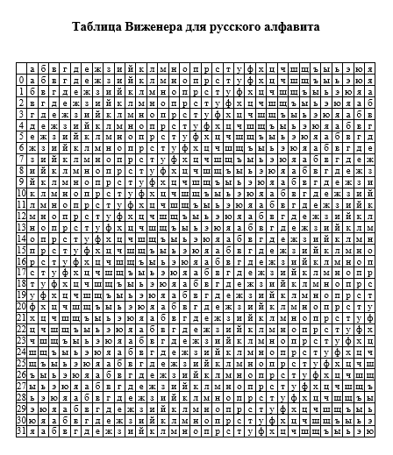

БАБАШИНСКИЙ ГЛЕБ АЛЕКСАНДРОВИЧ
ЗАЩИТАЗАЩИТ АЗАЩ ИТАЗАЩИТАЗАЩИ
забикифсгры гтеъ иэессщхцрхвбя
Результат:
3. Расшифруйте сообщения по индивидуальному заданию.
Алфавит для расшифровки:
а | б | в | г | д | е | ё | ж | з | и | й | к | л | м | н | о | п | р | с | т | у | ф | х | ц | ч | ш | щ | ъ | ы | ь | э | ю | я
ц | ч | ш | щ | ъ | ы | ь | э | ю | я | а | б | в | г | д | е | ё | ж | з | и | й | к | л | м | н | о | п | р | с | т | у | ф | х
Результат: терпение и выносливость

